Shopee

O Shopee não exibe a quantidade de produtos. A quantidade foi estimada multiplicando a quantidade de páginas (ver destaque em amarelo) por 120 (quantidade máxima de lojas exibidas por página).

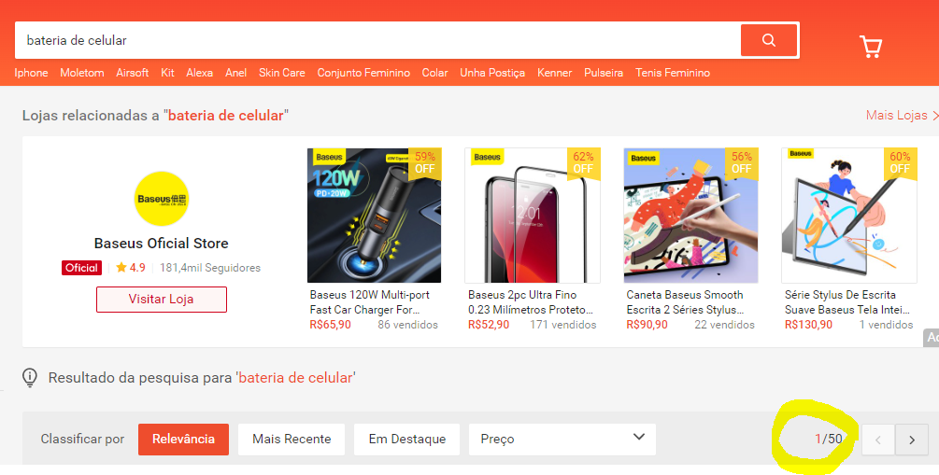

TV Box: nenhum resultado encontrado   
(talvez seja interessante redefinir o termo de pesquisa)

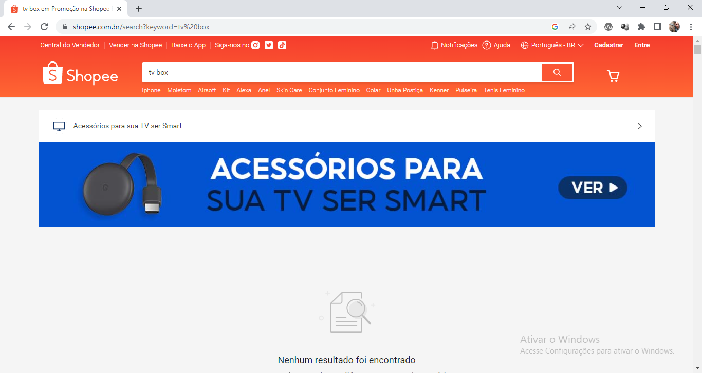

Bloqueador de sinal: 600 resultados

Roteador wifi: 6000 resultados

Carregador de bateria de celular: 6000 resultados

Bateria de celular: 6000 resultados